2026年北京数智创新大赛
竞赛空间选手使用手册
（非信创版）

目 录
一、竞赛终端 4
二、资源与账号确认 4
（一）服务器及预置工具 4
（二）服务入口 5
三、环境接入与登录 5
（一）连接AOne零信任 5
（二）通过堡垒机访问资产 7
四、数据获取与目录使用 7
（一）使用FileZilla连接SFTP 8
（二）使用FinalShell访问Linux 8
（三）自带数据与线下数据导入 9
五、开发环境使用 9
（一）使用Jupyter Notebook 9
（二）安装开发依赖 10
（三）调用大模型API 10
（四）使用Portainer管理镜像与容器 11
六、竞赛录屏 11
七、成果整理与提交 12
（一）文件命名规则 12
（二）成果预提交 12
（三）最终成果提交 12
（四）提交前自查 13
八、安全要求 13
九、常见问题处置 13
十、附件 14

本手册供2026年北京数智创新大赛竞赛空间非信创环境参赛选手使用，说明环境接入、资源访问、数据获取、开发调试、竞赛录屏与成果提交等操作要求。选手应按本手册顺序完成赛前准备与环境检查，比赛期间按赛务要求保存工作文件和成果。
选手使用的账号、密码、主机地址及比赛规则，以组委会正式发布或单独发放的信息为准。

一、竞赛终端
非信创环境选手使用赛场统一配置的PC终端，由台式主机、显示器、键盘和鼠标组成。选手开机后使用现场分配的账号登录终端，依次完成AOne零信任连接，再访问本队获授权的竞赛资源。
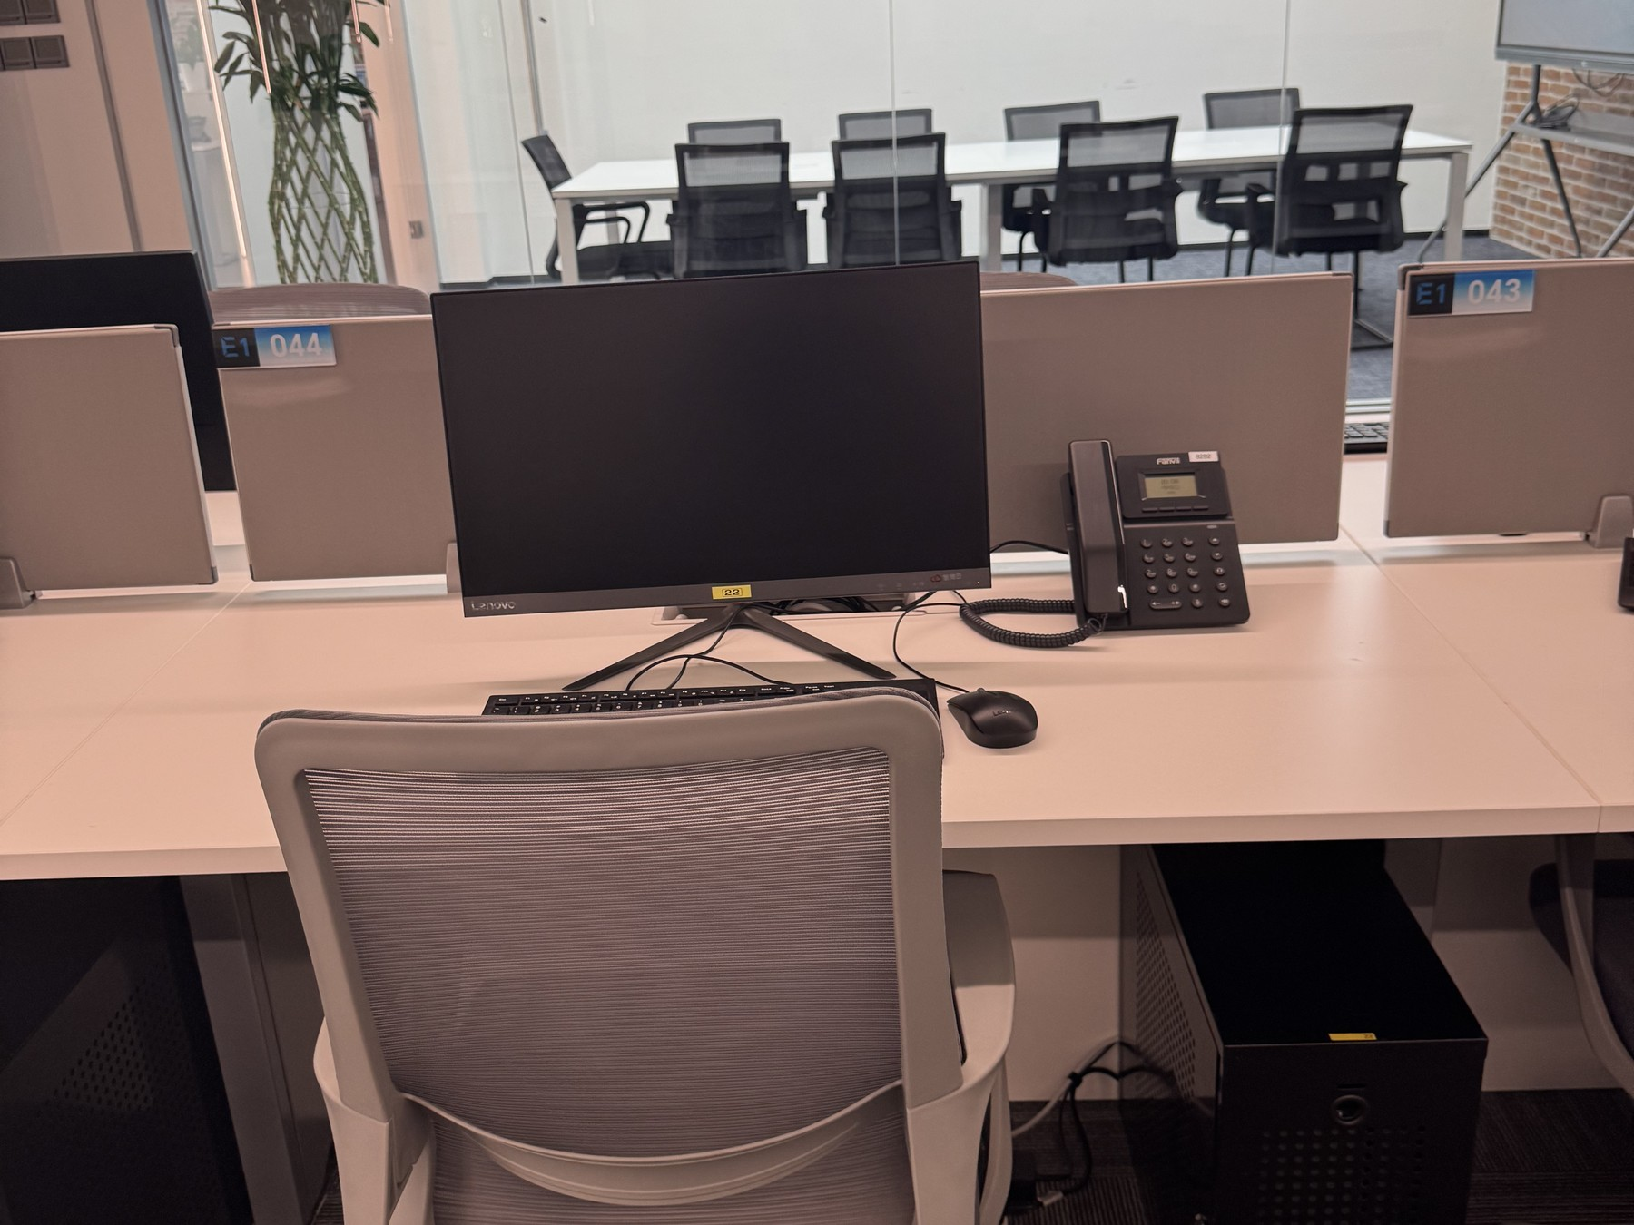
图1 非信创环境竞赛终端

二、资源与账号确认

（一）服务器及预置工具
环境 | 预置工具
Ubuntu | Docker 29.6.1、Python 3.10.13、Jupyter Notebook 6.5.7、SFTP、Portainer 2.45.0
Windows | WPS 28505、OBS 32.2.2、FileZilla 3.71.1、FinalShell 4.6.3

（二）服务入口
服务 | 访问方式 | 用途
SFTP | 【所分配主机IP】:22 | 文件传输
远程桌面 | 【所分配Windows主机IP】:3389 | Windows图形桌面（mstsc）
Jupyter | http://【所分配主机IP】:8888 | Notebook开发与测试
Portainer | https://【所分配主机IP】:9443 | Docker镜像与容器管理

访问上述服务时，应将【所分配主机IP】替换为组委会向本队发放的实际主机地址。Linux主机默认通过SSH 22端口连接，Windows主机默认通过远程桌面RDP 3389端口连接；Web、API等额外端口由组委会在赛前集中申请开通，选手无需自行开放。
【待完善】本队账号、密码、主机IP及大模型API地址与密钥的具体发放时间、发放渠道及遗失补发方式？

三、环境接入与登录

（一）连接AOne零信任
打开AOne零信任客户端，使用已发放的账号登录；在客户端首页点击“点击连接”，确认显示内网已连接。连接成功后进入“我的应用”，查看堡垒机应用详情并复制应用地址。
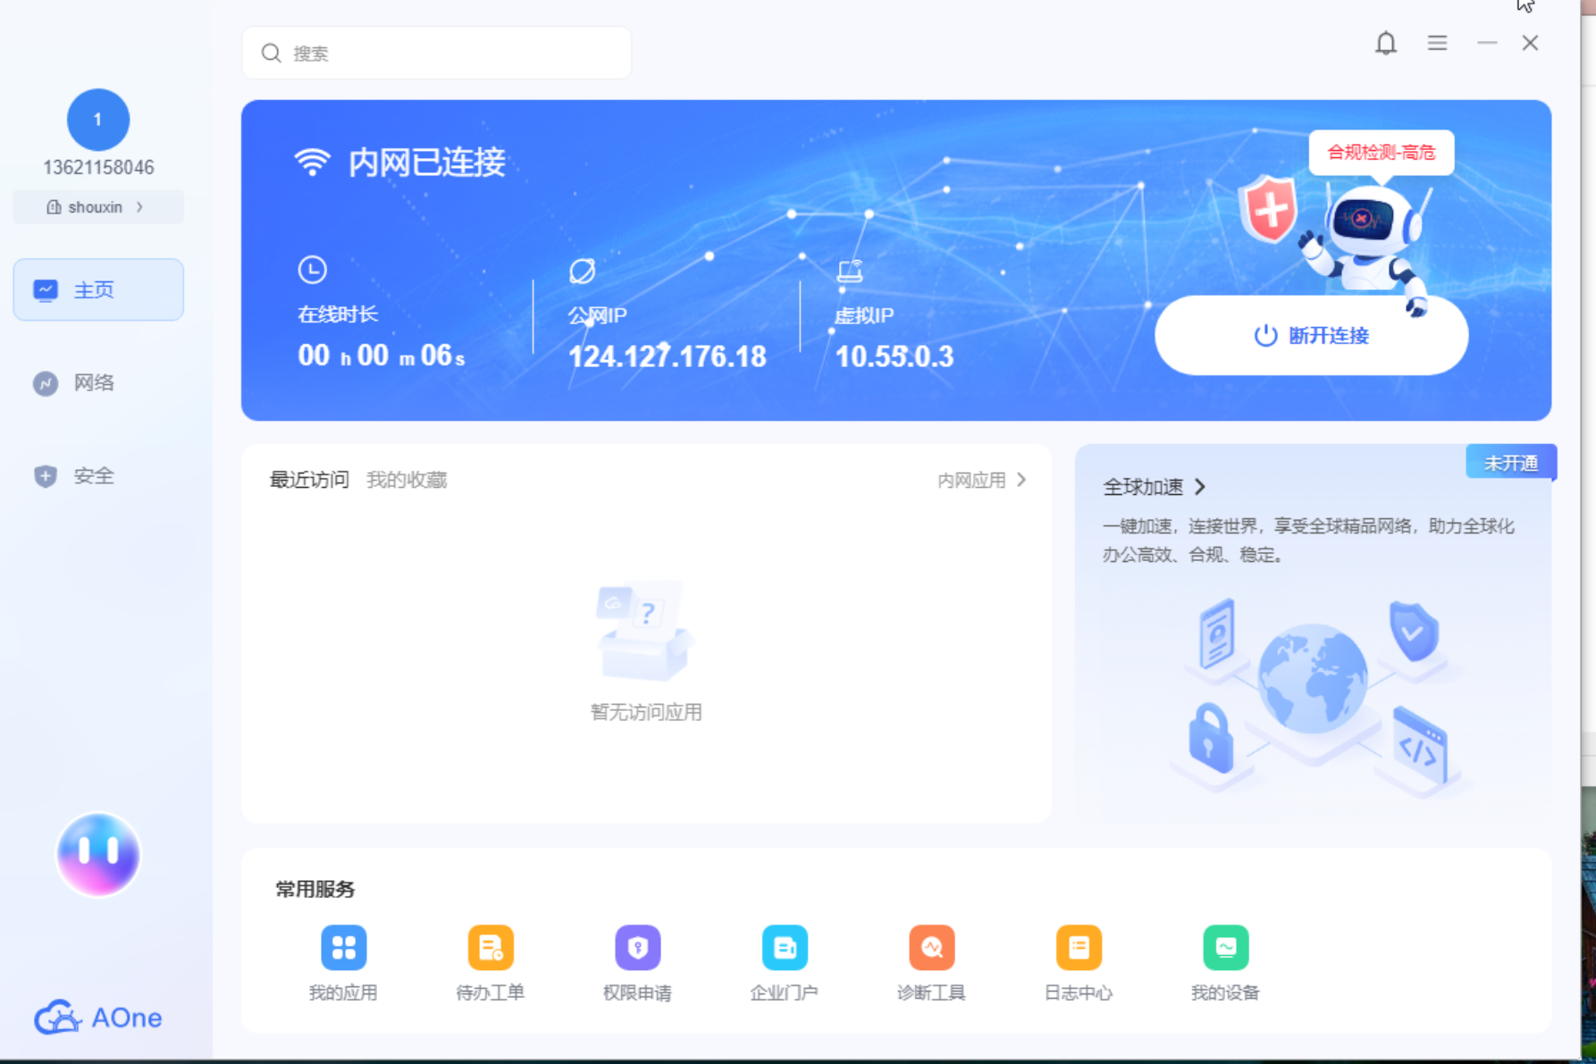
图2 AOne内网连接状态
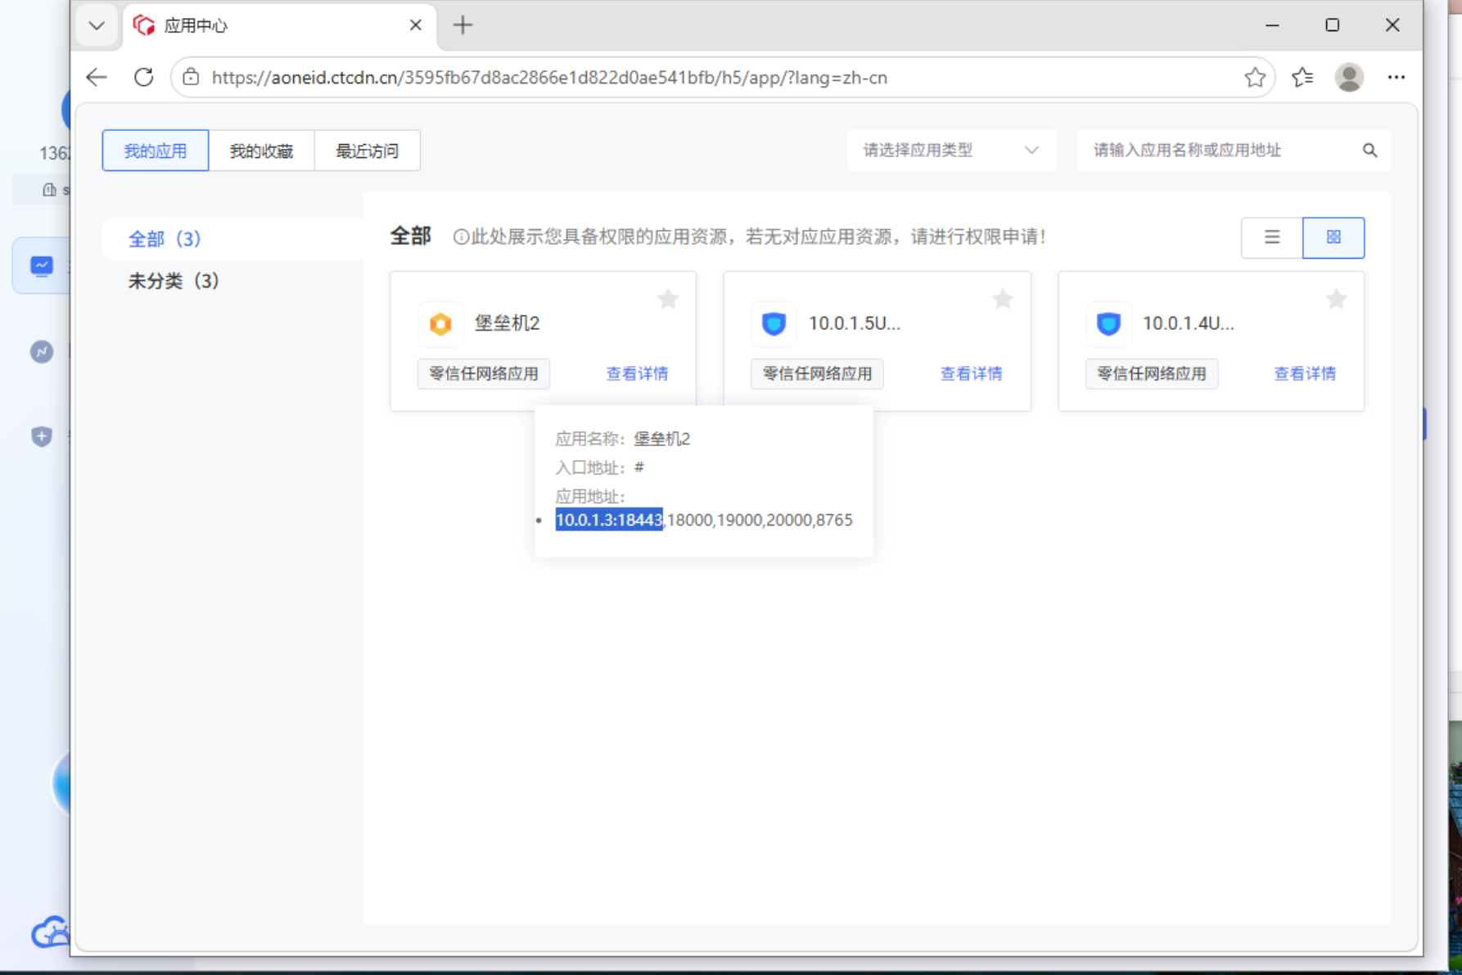
图3 在“我的应用”中获取堡垒机地址

（二）通过堡垒机访问资产
在浏览器中打开堡垒机应用地址并登录。进入“资产访问”，选择本队云主机；按单独发放的信息填写资产账号和密码，点击运维设置选择h5。
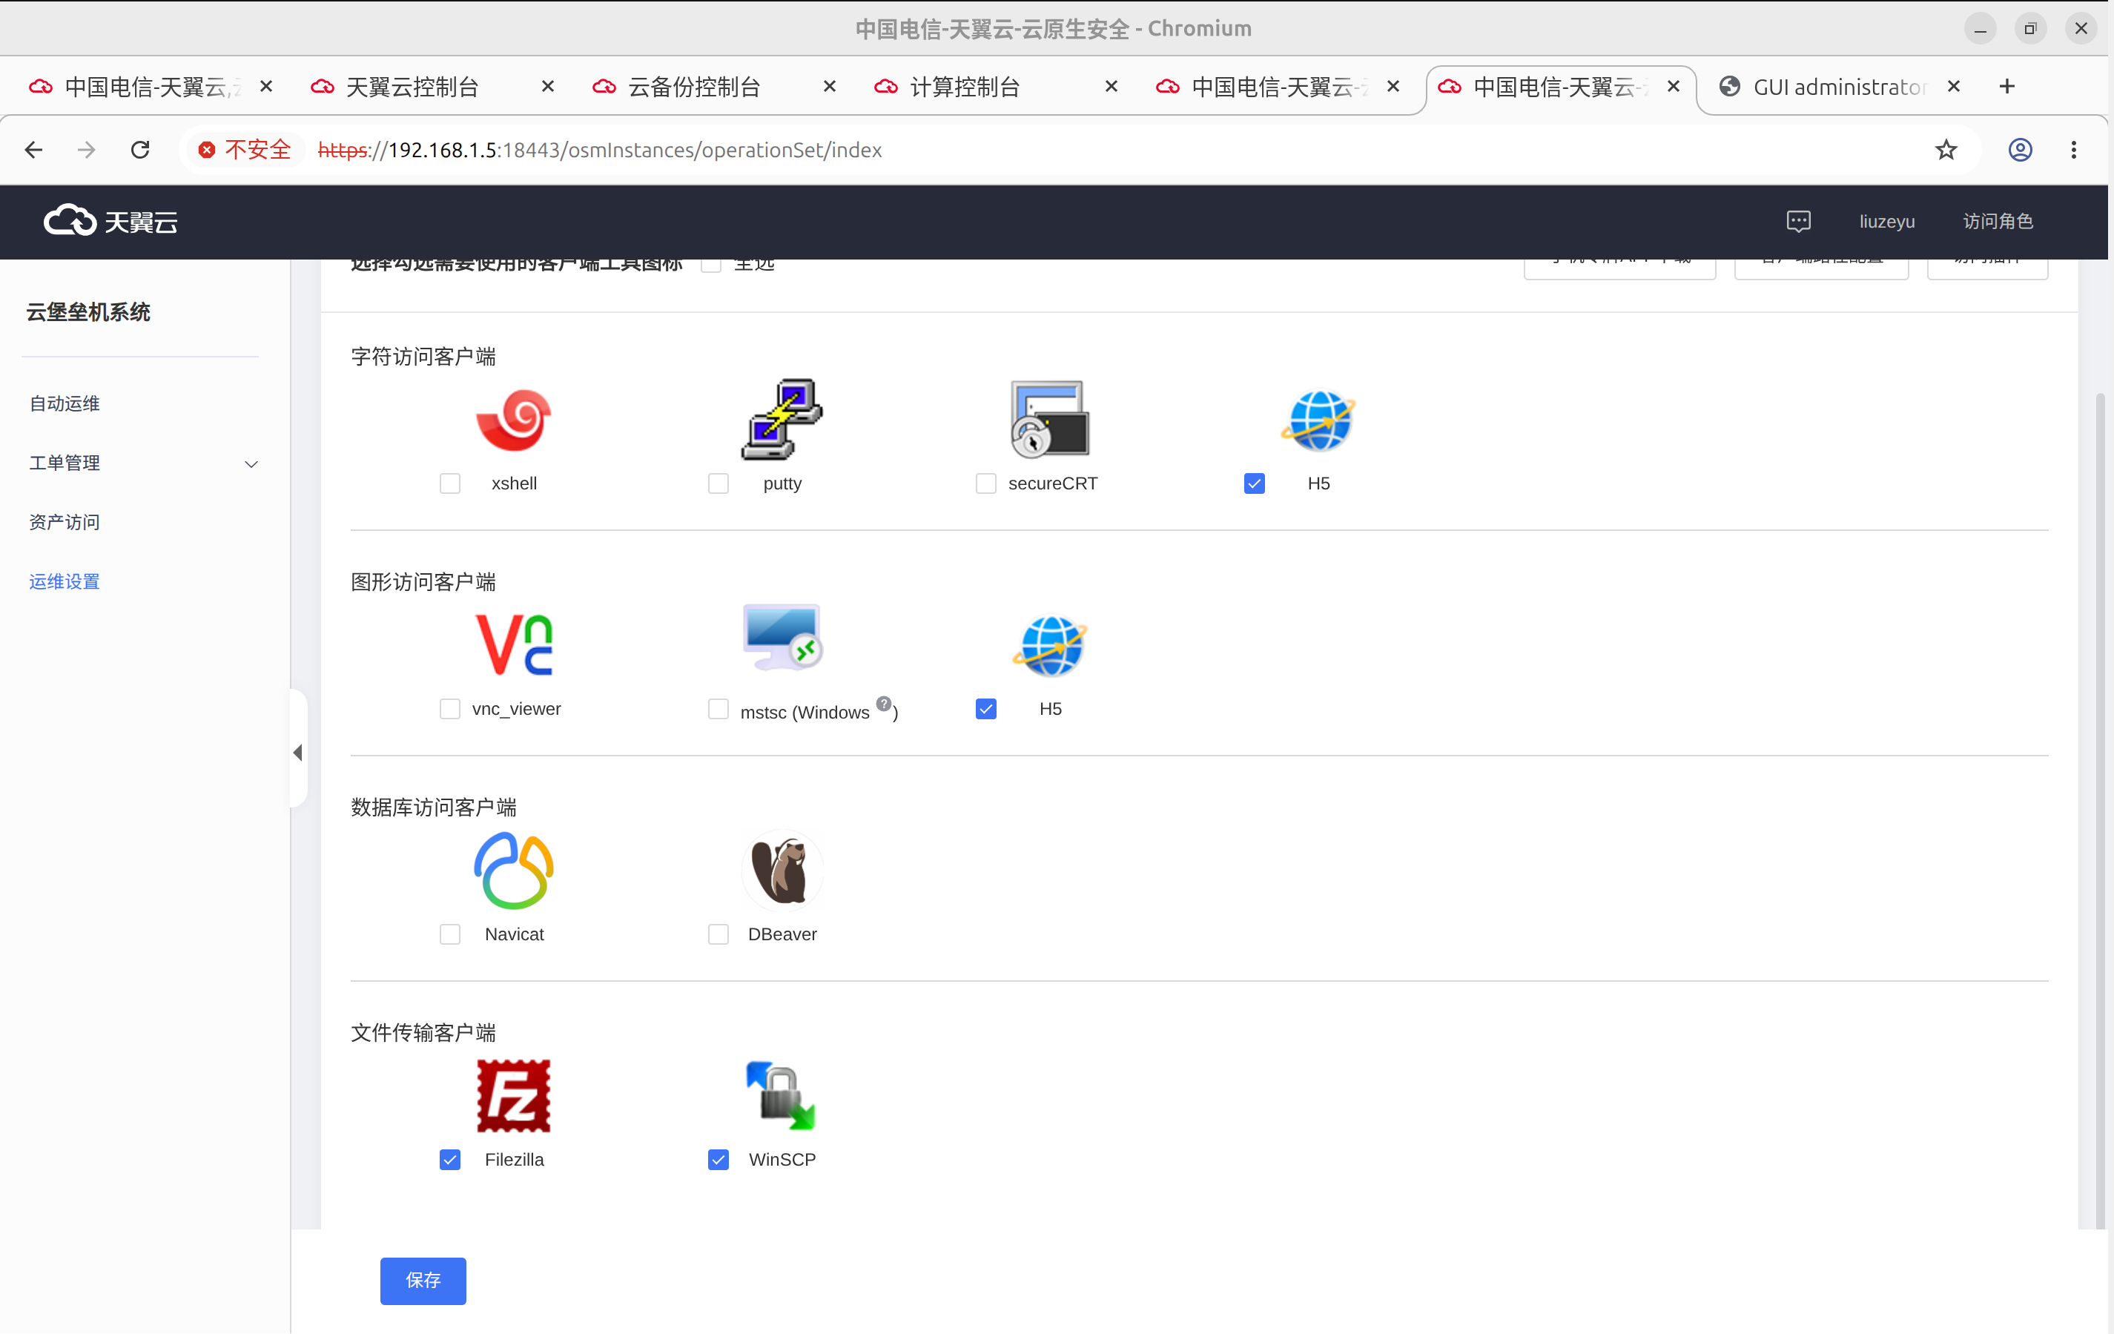

点击“mstsc/h5”进入图形桌面；访问Ubuntu资产时，按页面提供的连接方式操作。
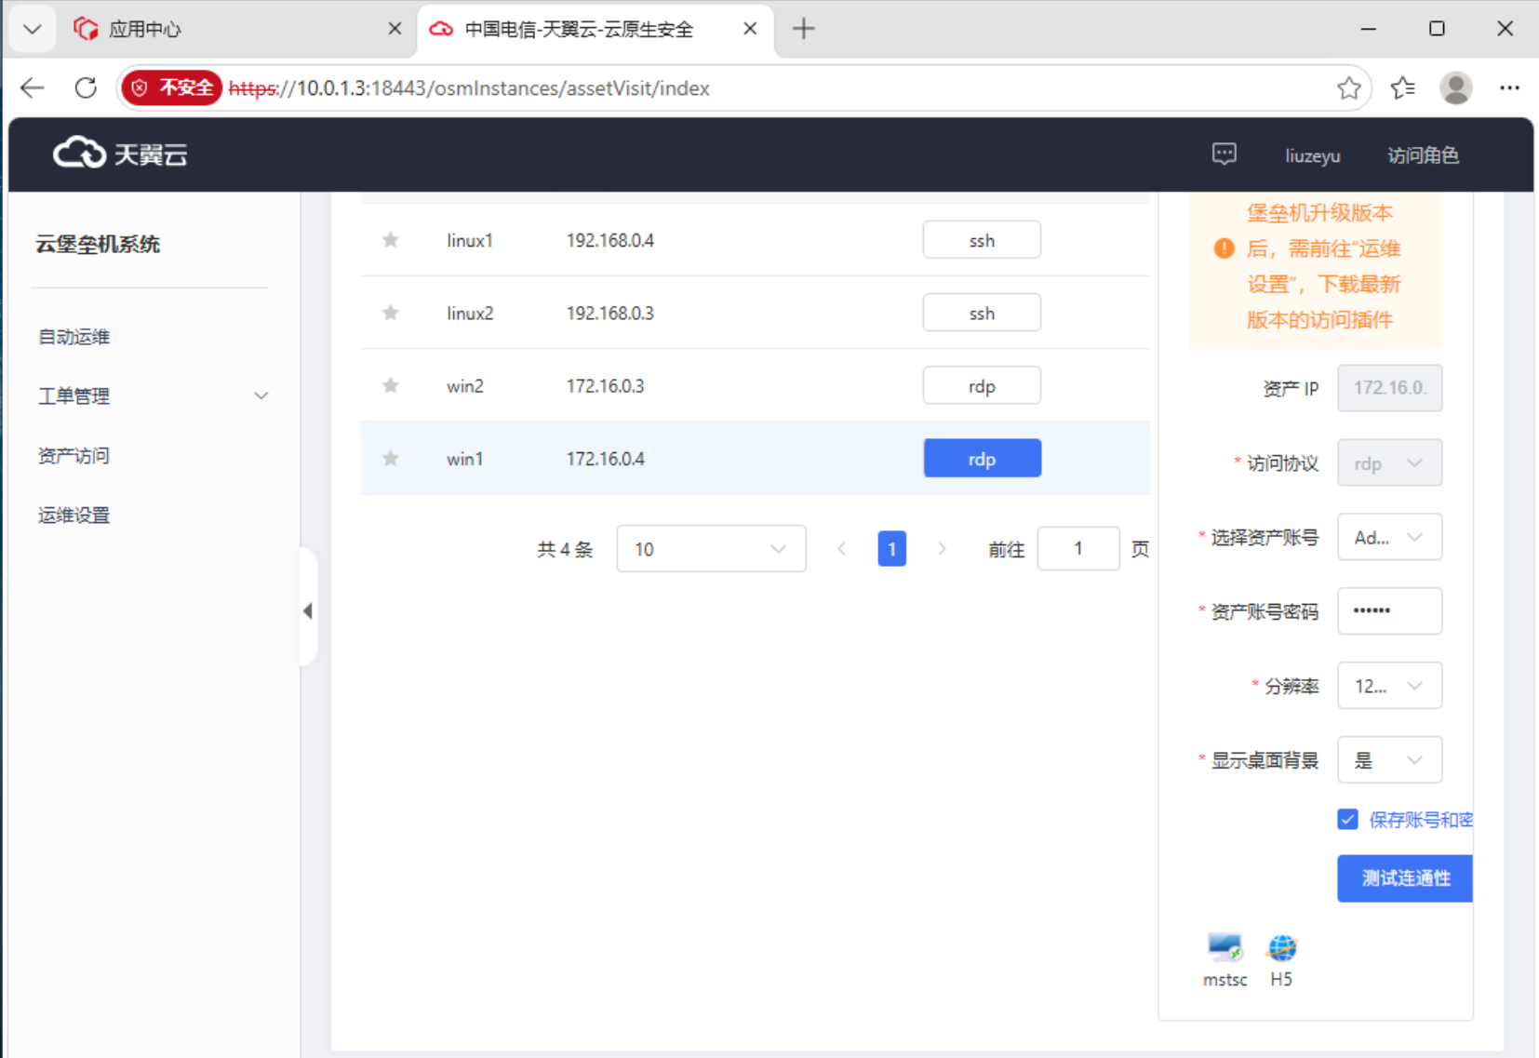
图4 堡垒机资产访问页面
队伍之间网络与目录相互隔离，选手仅可访问本队获授权的资产；在资产列表中看不到其他队伍资源属于正常情况。

四、数据获取与目录使用
竞赛环境通过SFTP向选手提供统一数据目录。本队工作数据存放于sjysx目录，成果文件集中整理于sg目录。公共数据与社会企业数据已由组委会经数据汇聚节点按队伍分发，选手无需自行下载。
组委会下发的原始数据目录为只读，请勿在原始目录内直接写入或修改；应先将所需数据复制到本队虚机本地工作目录后再开展开发和训练。

（一）使用FileZilla连接SFTP
在云主机中打开FileZilla，填写SFTP主机地址、用户名、密码和端口22后连接。连接成功后应能看到sg和sjysx两个目录。将工作数据和成果分别放入对应目录，上传后应在远端目录核对文件名和文件大小。
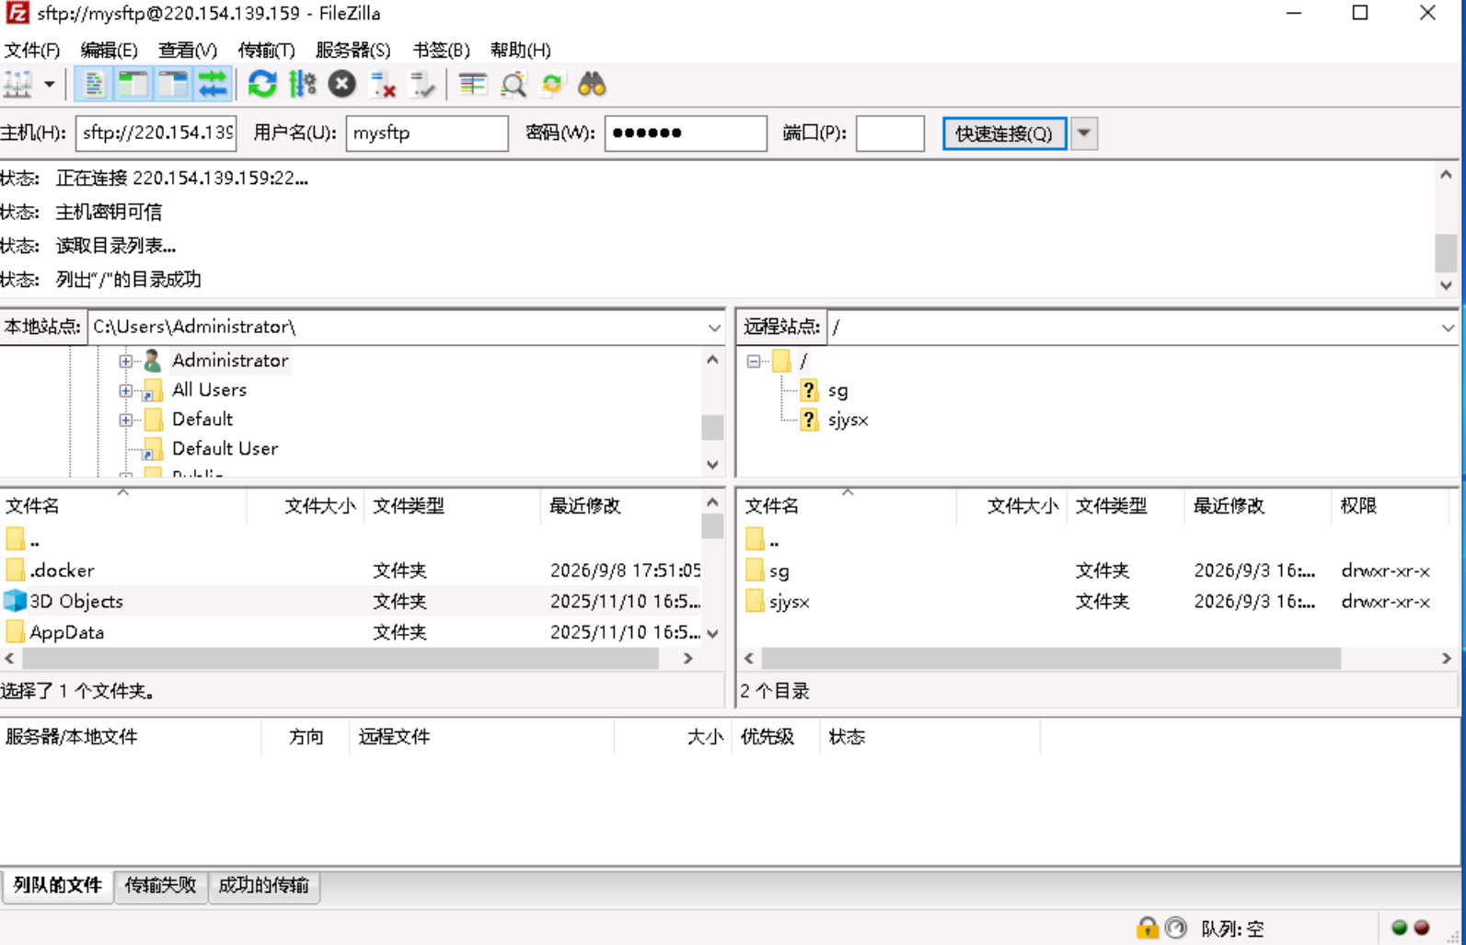
图5 FileZilla连接后显示的目录

（二）使用FinalShell访问Linux
打开FinalShell，点击左上角目录和“+”，选择“SSH连接（Linux）”，填写连接名称、主机、用户名和密码；保存后双击已分配的服务器，按需进入工作目录。
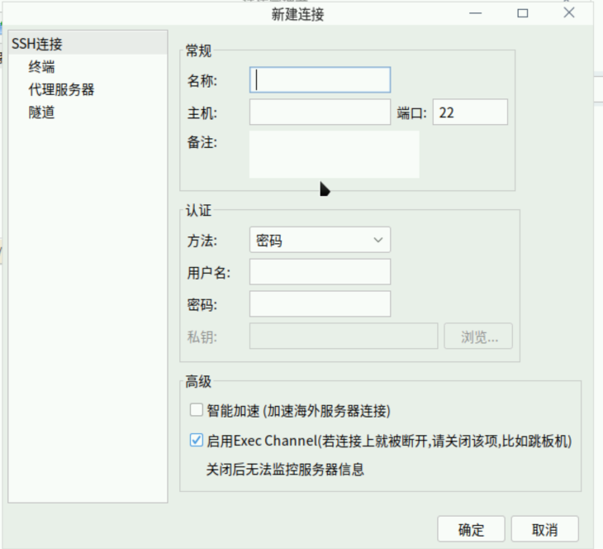
图6 FinalShell新建SSH连接

（三）自带数据与线下数据导入
选手自带数据或组委会安排的线下数据，不允许通过U盘自行拷贝，须由组委会现场统一登记后经运维通道导入本队目录。
【待完善】线下数据导入登记表单、现场运维窗口位置及可导入文件类型与大小限制。

五、开发环境使用

（一）使用Jupyter Notebook
在浏览器访问Jupyter服务地址，进入文件列表后点击“New→Python 3（ipykernel）”创建Notebook；运行测试单元确认内核可用后，应及时保存工作文件。
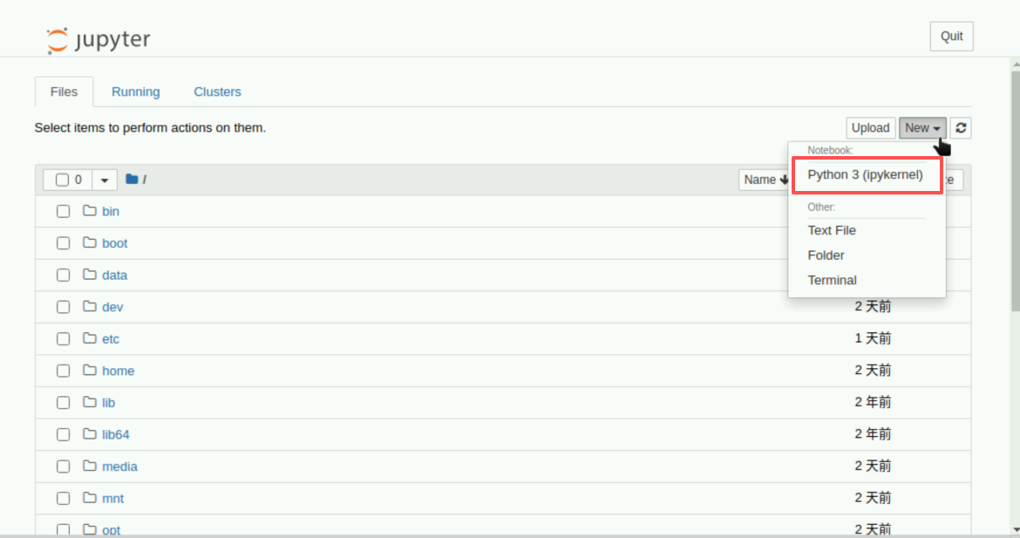
图7 创建Python 3 Notebook

（二）安装开发依赖
选手可在Notebook中执行pip命令安装所需开发包。
【待完善】正式环境关闭公网后pip无法直接联网，需明确内网镜像源地址或离线依赖包获取方式？

（三）调用大模型API
非信创环境的大模型服务部署于910B2裸金属服务器。GPU队伍使用本队A100 GPU开展模型训练和调试；通算队伍主要通过大模型API完成模型推理、调用验证和成果开发。选手可在Notebook或Ubuntu虚机中，使用组委会正式下发的API地址、模型名称和密钥进行连通性验证，示例如下：
import requests
url = "<大模型API地址>/v1/chat/completions"
headers = {"Authorization": "Bearer <本队密钥>", "Content-Type": "application/json"}
payload = {"model": "<模型名称>", "messages": [{"role": "user", "content": "你好"}]}
r = requests.post(url, json=payload, headers=headers)
print(r.status_code, r.json()["choices"][0]["message"]["content"])
【待完善】正式API地址、模型名称、并发限制及密钥领取方式。

（四）使用Portainer管理镜像与容器
访问Portainer服务地址并登录，进入本队获授权的local环境。导入镜像时依次进入“Images→Import”，选择镜像归档文件并上传；上传后应到镜像列表核对名称和大小。创建容器时进入“Containers→Add container”，填写容器名称并选择已上传镜像；环境未提供在线拉取条件时，应关闭“Always pull the image”。按应用实际需要配置端口映射和卷路径后，点击“Deploy the container”，并检查容器运行状态与日志。
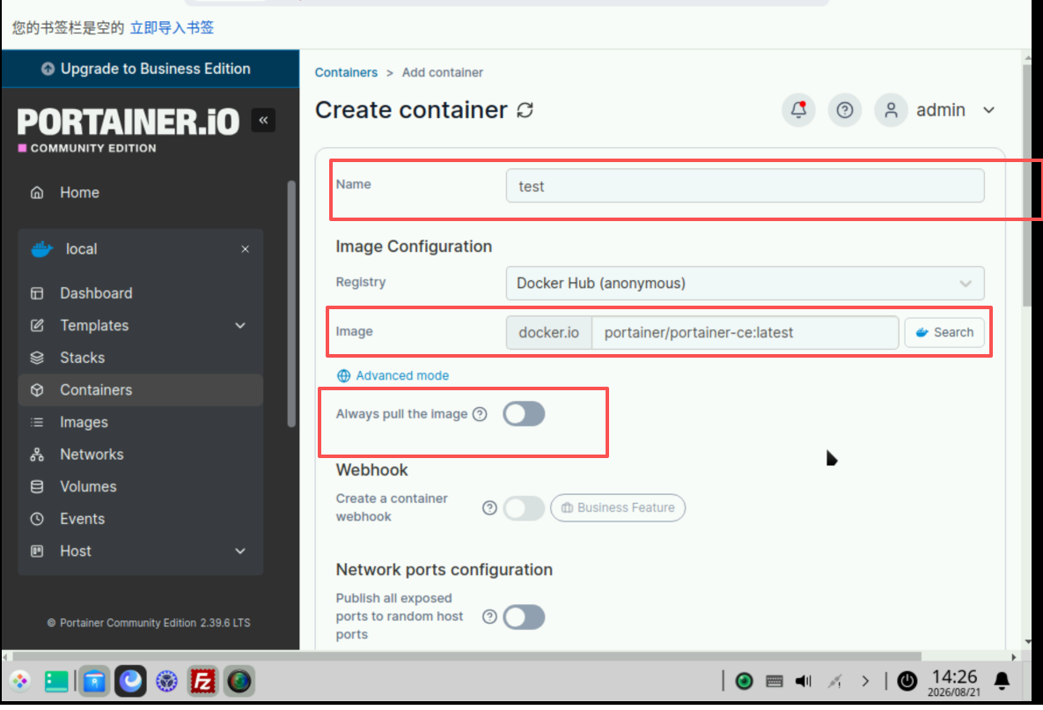
图8 创建容器并关闭在线拉取

六、竞赛录屏
在Windows环境中打开OBS Studio，先在“文件→设置→输出”中确定录屏保存路径，再确认录制画面及声音来源。开始演示前点击“开始录制”，演示结束后停止录制，并在保存目录中打开视频，检查画面、时长和可播放性。录屏文件应放入sg目录。
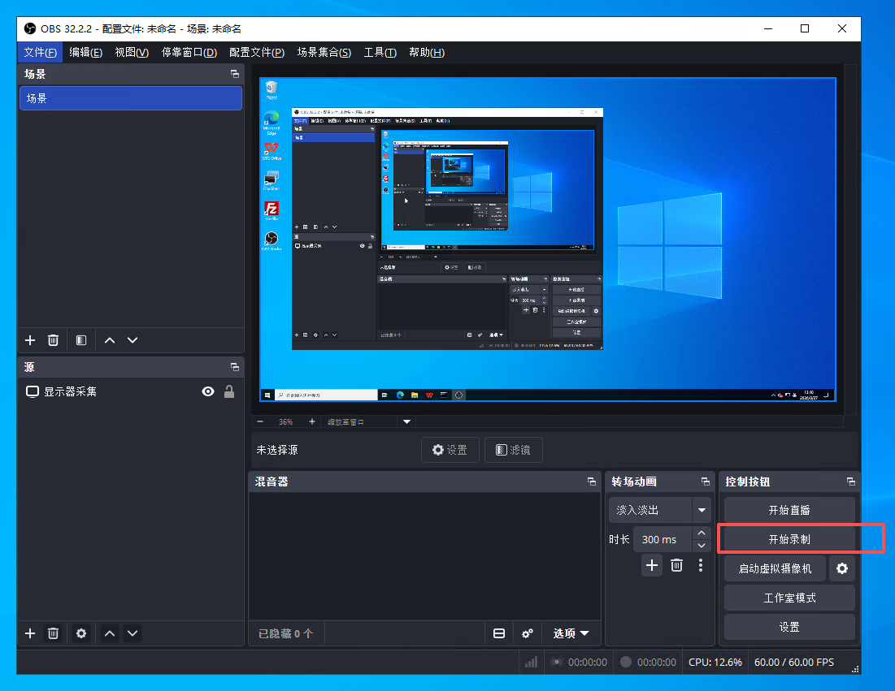
图9 OBS录屏与输出设置

七、成果整理与提交

（一）文件命名规则
成果文件按“成果类别+赛题X+队伍名称+领队名称”命名。成果类别分别使用“测试结果”“代码”“模型”“初步报告”“完整报告”“配套录屏”等名称；数据集按同一规则标识。文件格式不作统一限制，但名称应能识别所属赛题和队伍。

（二）成果预提交
比赛期间，参赛队将预提交成果上传至本队SFTP远端sg目录，供赛务人员检查文件是否齐备。预提交期间可修改、替换和补充文件。预提交仅用于参赛队自查和成果准备，不作为评委打分依据。

（三）最终成果提交
在组委会公布的最终提交截止时间前，参赛队将定稿文件存放于本队SFTP远端sg目录，填写《竞赛结果提交申请表》，由队伍代表签字后发送至组委会指定邮箱。最终成果应包括数据集、测试结果、代码、模型、完整报告和配套录屏，并附必要的运行说明，确保评委能够按说明复现主要过程和结果。组委会现场导出已提交文件并提交打分系统，参赛队核对导出清单后签字确认。最终提交并签字确认后，不得再修改、替换或删除已提交文件。
成果与数据文件较大时应预留充足上传时间：约300GB量级文件在共享链路下传输需数小时，且比赛期间为多队并发。建议提前分批上传，避免在最终截止时间前集中传输导致拥堵或失败。传输过程中如中断，应先检查网络、目标目录和磁盘空间，再重新发起传输。
【待完善】最终提交截止时间、组委会接收邮箱及现场导出核对安排。

（四）提交前自查
检查项 | 确认标准
环境接入 | AOne已连接，堡垒机可进入本队资产
文件传输 | SFTP可连接，sg和sjysx目录可见
大模型 | 大模型API返回正常且有正文输出
开发工具 | Jupyter内核可运行；需要容器时镜像及日志正常
录屏文件 | 视频位于明确保存路径，画面可播放
成果整理 | 代码、模型、说明及录屏对应一致，命名规范

八、安全要求
参赛选手应遵守以下要求：（一）仅可访问本队获授权的资产，不得尝试访问其他队伍资源；（二）正式比赛期间关闭非必要互联网访问，现场USB接口按竞赛安全策略封禁，不得自行拷贝数据；（三）组委会原始数据目录为只读，不得修改或删除；（四）账号密码仅限本队使用，不得转借他人，运维操作全程留痕。

九、常见问题处置
现象 | 处置办法
AOne零信任连不上 | 检查客户端版本与账号密码，确认终端网络后重新连接；仍失败应联系现场技术人员
堡垒机看不到本队资产 | 确认已连接AOne零信任，确认所登录账号为本队账号
SFTP连不上 | 核对主机IP、用户名、密码及端口22，确认本队主机在线
看不到sg和sjysx目录 | 确认连接的是本队虚机，必要时联系运维确认NFS已挂载
Jupyter无法打开 | 确认访问地址为http://【主机IP】:8888，检查Jupyter服务状态
容器启动失败 | 查看容器日志；常见原因为架构不匹配、端口被占用或卷路径错误
pip安装失败 | 正式环境无公网，应使用内网镜像源或离线依赖包
大模型API调用失败 | 核对地址、模型名称与密钥，确认请求地址以/v1/chat/completions结尾
录屏文件找不到 | 在OBS“设置→输出”中查看保存路径
文件传输中断 | 先检查网络、目标目录和磁盘空间，确认原因后重新发起传输；大文件建议分批传输
数据文件缺失或损坏 | 不要自行处理，联系现场技术人员由数据提供方重新提供
传输明显变慢 | 多队并发与共享带宽会影响速率，应避开截止前高峰，提前分批上传

【待完善】现场技术支持工位位置？答疑联系方式。

十、附件
本手册附《竞赛登记表》《竞赛结果提交申请表》两份表单。参赛队在首次使用竞赛空间前填写竞赛登记表；最终成果定稿后填写结果提交申请表。

（一）竞赛登记表
参赛队在首次使用竞赛空间前填写本表。联系人和导入文件信息应完整；资源需求只填写本队实际申请内容。
参赛队信息 | 参赛队名称
参赛队信息 | 领队信息 | 姓名
参赛队信息 | 领队信息 | 联系电话
参赛队信息 | 领队信息 | 身份证号
参赛队信息 | 领队信息 | 电子邮箱
参赛队信息 | 赛题编号
参赛队信息 | 登记日期 |  | 年 月 日
资源需求 | 算力资源需求 |  | 类型：________  数量：________
资源需求 | 用途说明
拟导入文件 | 数据集 | 名称
拟导入文件 | 数据集 | 大小
拟导入文件 | 数据集 | 用途
拟导入文件 | 程序 | 名称
拟导入文件 | 程序 | 大小
拟导入文件 | 程序 | 用途
安全承诺 | 文件安全检查 |  | □ 已完成病毒查杀，拟导入文件不含恶意代码
安全承诺 | 队伍代表签字及日期
填写说明：无资源或文件导入需求时，在对应填写栏写“无”。

（二）竞赛结果提交申请表
参赛队在最终成果定稿后填写本表，并与已提交文件一并交组委会核对。
参赛队信息 | 参赛队名称 |  | 联系人姓名
参赛队信息 | 赛题编号 |  | 联系电话
申请时间 | 年 月 日 时 分
成果清单 | 提交文件类别 | □ 数据集 □ 测试结果 □ 代码 □ 模型  □ 完整报告 □ 配套录屏 □ 其他：________
成果清单 | 主要文件名
成果清单 | 复现方式
成果清单 | 依赖说明
成果说明 | 1. 最终成果应与申请表所列类别、文件名一致。  2. 成果包括数据集、测试结果、代码、模型、完整报告和配套录屏。  3. 附必要的运行说明，确保主要过程和结果可以复现。  4. 最终提交并签字确认后，不得修改、替换或删除已提交文件。
确认签字 | 文件一致性 | □ 表内类别、文件名与远端文件一致，文件可打开
确认签字 | 队伍代表签字及日期
提交说明 | 签字后发送至组委会指定邮箱；现场导出文件并核对清单时，再按要求签字确认。

